МИНИСТЕРСТВО ОБРАЗОВАНИЯ И НАУКИ РОССИЙСКОЙ ФЕДЕРАЦИИ

ФЕДЕРАЛЬНОЕ ГОСУДАРСТВЕННОЕ АВТОНОМНОЕ

ОБРАЗОВАТЕЛЬНОЕ УЧРЕЖДЕНИЕ ВЫСШЕГО ОБРАЗОВАНИЯ

**«ПЕРМСКИЙ НАЦИОНАЛЬНЫЙ ИССЛЕДОВАТЕЛЬСКИЙ ПОЛИТЕХНИЧЕСКИЙ УНИВЕРСИТЕТ»**

ЭЛЕКТРОТЕХНИЧЕСКИЙ ФАКУЛЬТЕТ

КАФЕДРА «ИНФОРМАЦИОННЫХ ТЕХНОЛОГИЙ И АВТОМАТИЗИРОВАННЫХ СИСТЕМ»

**ОТЧЁТ**

**«ЛАБОРАТОРНАЯ №9: ОБРАБОТКА ФАЙЛА»**

Дисциплина: «Программирование»

Выполнил:

Студент группы ИВТ-21-2б

Безух Владимир Сергеевич

Проверил:

Доцент кафедры ИТАС

Полякова Ольга Андреевна

Пермь, 2022

Содержание

1. Постановка задачи 3

2. Анализ задачи 4

3. Описание переменных 5

4. Исходный код 6

5. Анализ результатов 8

# Постановка задачи

Скопировать из файла в файл все строки, в которых содержится два одинаковых слова.

Определить номер слова, в котором больше всего символов «a».

# 

# Анализ задачи

Для поиска строки с двумя одинаковыми словами нужно предварительно отсортировать каждую строку. Затем проверить соответствующие условие.

Поиск слова с наибольшим количество символов «a» — тривиальная задача.

# 

# Описание переменных

**std::vector<std::vector<std::string>> strings;** — для хранения слов и строк.

**std::ifstream f_input("FileInput.txt");** — для использования файла с входными данными.

**std::ofstream f_output("FileOutput.txt");** — для использования файла с выходными данными.

# Исходный код

#include<vector>

#include<cstring>

#include<fstream>

#include<sstream>

#include<iostream>

#include<algorithm>

int main()

{

std::vector<std::vector<std::string>> strings;

std::ifstream f_input("FileInput.txt");

std::ofstream f_output("FileOutput.txt");

// input

while (!f_input.eof()) {

std::string word, temp;

std::vector<std::string> words;

getline(f_input, temp);

std::stringstream string(temp);

while (string >> word)

words.emplace_back(word);

strings.emplace_back(words);

}

// first task

std::vector<std::vector<std::string>> firstTaskResult;

for (const auto& words : strings) {

std::vector<std::string> temp = words;

std::sort(temp.begin(), temp.end());

bool flag_two_equal_words = false;

auto it = temp.begin(); std::string prev_word = *it; ++it;

while (it != temp.end()) {

if (prev_word == *it) {

if (!flag_two_equal_words)

flag_two_equal_words = true;

else {

flag_two_equal_words = false;

break;

}

}

prev_word = *it;

++it;

}

if (flag_two_equal_words)

firstTaskResult.emplace_back(words);

}

for (const auto& words : firstTaskResult) {

for (const auto& word : words)

f_output << word << ' ';

f_output << '\n';

}

// second task

size_t max = 0, max_number = 1, current_number = 1;

for (const auto& words : strings) {

for (const auto& word : words) {

size_t counter = 0;

for (const auto& symbol : word)

if (symbol == 'a')

++counter;

if (counter > max)

{

max = counter;

max_number = current_number;

}

++current_number;

}

}

f_output << max_number;

f_input.close();

f_output.close();

}

# Анализ результатов

Исходный файл (рис. 1).

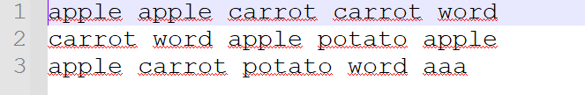

Рисунок 1 — Строки и слова

Результирующий файл (рис. 2).

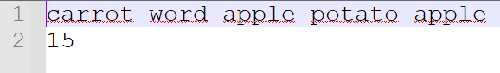

Рисунок 2 — Слова нумеруются с единицы